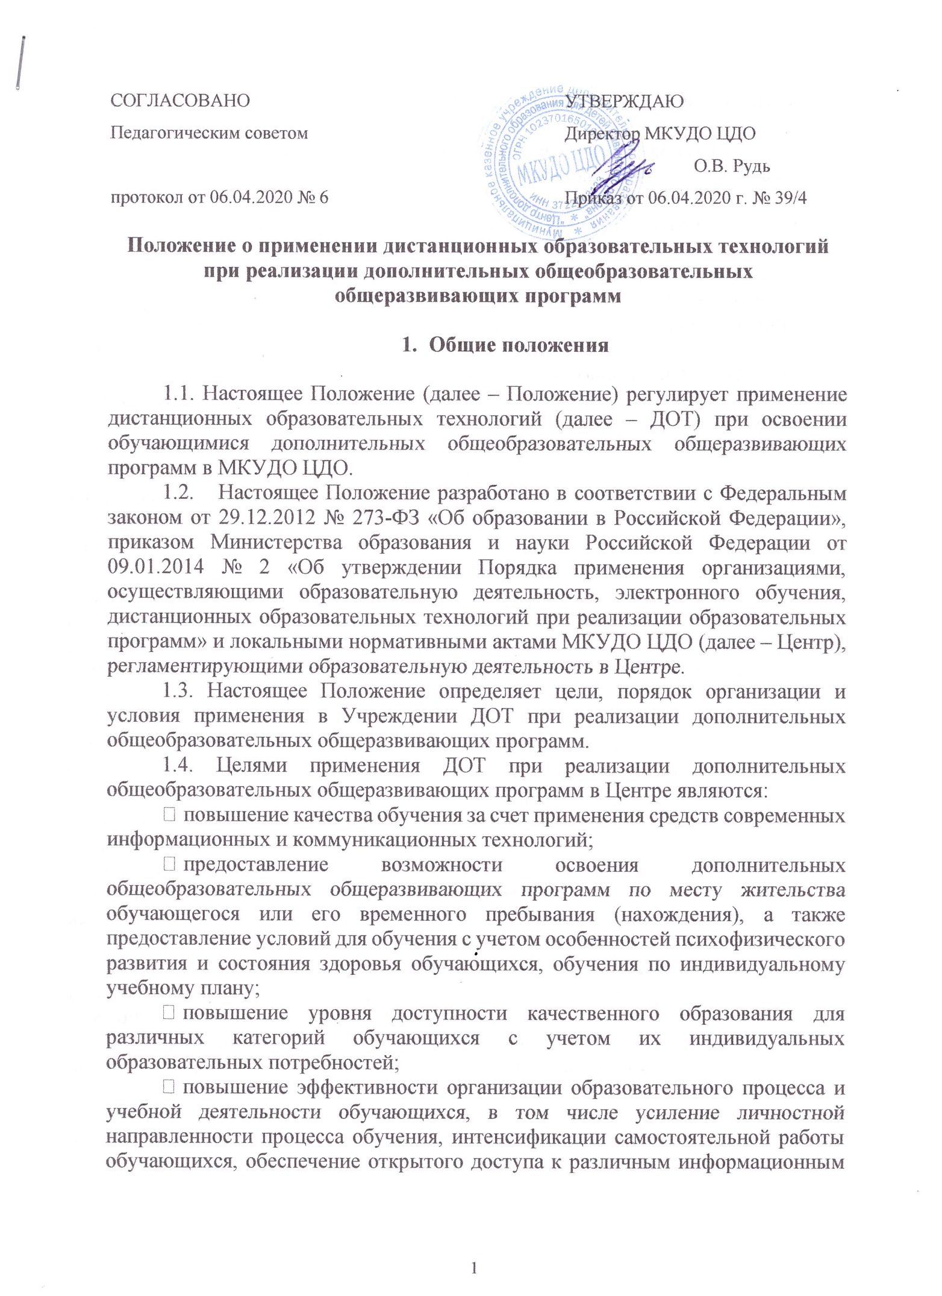
ресурсам для образовательного процесса в любое удобное для обучающихся время;
- оказание информационно-методической поддержки участникам образовательных отношений.
1.5. Центр реализует дополнительные общеобразовательные общеразвивающие программы или их части с применением ДОТ во всех предусмотренных законодательством Российской Федерации формах получения образования и формах обучения и при их сочетании, при проведении различных видов учебных занятий, организации самостоятельной работы обучающихся, индивидуальных и групповых консультаций, текущего контроля успеваемости.
1.6. При реализации дополнительных общеобразовательных общеразвивающих программ с применением ДОТ Центр обеспечивает защиту сведений, составляющих государственную или иную охраняемую законом тайну.

- Основные понятия
2.1. Дистанционные образовательные технологии – образовательные технологии, реализуемые в основном с применением информационно-коммуникационных сетей при опосредованном (на расстоянии) взаимодействии обучающихся и педагогических работников.
2.2. Электронная информационно-образовательная среда (далее – ЭИОС) – совокупность электронных информационных ресурсов, электронных образовательных ресурсов, информационных технологий, соответствующих технических средств, обеспечивающая освоение обучающимися образовательных программ в полном объеме, независимо от их места нахождения.
2.3. Электронные информационные ресурсы (ЭИР) – источники информации, пользование которыми возможно только при помощи компьютера или подключенного к нему периферийного устройства.
2.4. Электронные образовательные ресурсы (ЭОР) – совокупность представленных в электронно-цифровой форме средств обучения, включающих в себя структурированное предметное содержание (определяемое функциональным назначением и спецификой применения), которое представлено в стандартизированной форме, позволяющей осуществлять поиск ЭОР посредством технологической системы обучения.
2.5. Информационные технологии дистанционного обучения – технологии создания, передачи, хранения и воспроизведения (отображения) учебных материалов, организации и сопровождения учебного процесса обучения с применением дистанционных образовательных технологий.
2.6. Телекоммуникационная технология – вид дистанционной технологии обучения, базирующейся на использовании сетей телекоммуникации для обеспечения обучающихся учебными материалами и интерактивного взаимодействия между педагогическим работником и обучающимся.

- Порядок организации образовательной деятельности с применением ДОТ
3.1. Организация образовательного процесса с применением ДОТ производится в соответствии с действующими нормативно-правовыми актами в области образования и локальными актами Центра. При использовании ДОТ по дополнительным образовательным программам, по которым не установлены государственные образовательные стандарты, формирование учебно-методического комплекса осуществляется с использованием соответствующих требований к минимуму содержания образовательных программ дополнительного образования.
3.2. ДОТ при реализации программ дополнительного образования, в том числе в сетевой форме, могут использоваться как частично, так и полностью, а образовательный процесс с использованием ДОТ может быть кратковременным или долговременным.
3.3. ДОТ обучения может быть использована Центром в случаях, если образовательный процесс невозможно организовать по причинам отмены учебных занятий в актированные дни, приостановления учебного процесса в связи с введением карантинных мероприятий, чрезвычайных ситуаций и др.
3.4. Дистанционные образовательные технологии обучения могут быть использованы в процессе обучения одного обучающегося или группы.
3.5. Использование в образовательном процессе ДОТ определяется наличием необходимых условий для обеспечения прав обучающихся на получение качественного образования и должно обеспечивать реализацию в полном объеме образовательных программ, соответствия качества подготовки обучающихся установленным требованиям, соответствие применяемых форм, средств, методов обучения и воспитания возрастным, психофизическим особенностям, склонностям, способностям и возможностям, интересам и потребностям обучающихся.
3.6. Обучение с применением ДОТ, осуществляется только при наличии необходимой материально-технической базы, учебно-методического и кадрового обеспечения, а также доступа к электронным и информационным образовательным ресурсам, необходимым для качественного освоения соответствующей образовательной программы.
3.7. При реализации образовательных программ или их частей с применением ДОТ:
- Центр оказывает учебно-методическую помощь обучающимся, в том числе в форме индивидуальных консультаций, оказываемых дистанционно с использованием информационных и телекоммуникационных технологий;
- Центр самостоятельно определяет объем аудиторной нагрузки и соотношение объема занятий, проводимых путем непосредственного взаимодействия педагогического работника с обучающимся, и учебных занятий с применением электронного обучения, дистанционных образовательных технологий;
- допускается отсутствие аудиторных занятий.
3.8. Обучение по образовательным программам с применением ДОТ основывается на обязательном сочетании активных форм дистанционных занятий и самостоятельной работы обучающихся.
3.9. Учебный процесс с использованием ДОТ реализуется в следующих формах взаимодействия, обучающихся с педагогом Учреждения:
- асинхронной организации учебного процесса, которая обеспечивает обучающемуся возможность освоения учебного материала в любое удобное для него время и общение с педагогом с использование средств телекоммуникаций в режиме отложенного времени;
- синхронной организации учебного процесса, которая предусматривает проведение учебных мероприятий и общение обучающегося с педагогом в режиме реального времени средствами ИКТ.
3.10. Учебный процесс с применением ДОТ может быть организован в следующих формах:
- чат-занятия – учебные занятия, осуществляемые с использованием чат-технологий. Чат-занятия проводятся синхронно, то есть все участники имеют одновременный доступ к чату;
- веб-занятия – дистанционные уроки, лекции, конференции, семинары, деловые игры, лабораторные работы, практикумы и другие формы учебных занятий, проводимых on-line или off-line с помощью средств телекоммуникаций и других возможностей Интернет;
- консультации – форма индивидуального взаимодействия педагога с обучающимся;
- переписка посредством электронной почты с целью индивидуального и группового общения;
- самостоятельное изучение учебного материала. Время на самостоятельное изучение учебного материала определяется программой обучения с использованием ДОТ.
3.11. При организации учебного процесса с применением ДОТ используются специализированные ресурсы Интернет, предназначенные для дистанционного обучения, и иные информационные источники (электронные библиотеки, банки данных и т.д.) – в соответствии с целями и задачами изучаемой образовательной программы и возрастными особенностями обучающихся. Кроме образовательных ресурсов Интернет, в процессе дистанционного обучения могут использоваться традиционные информационные источники, в том числе учебники, учебные пособия, хрестоматии, задачники, энциклопедические и словарно-справочные материалы, прикладные программные средства и пр.
3.12. Обучающиеся и родители (законные представители) должны быть ознакомлены с перечнем образовательных ресурсов по осваиваемой образовательной программе. Учреждение не берет на себя обязательств по обеспечению обучающихся аппаратно-программными средствами и каналом доступа в Интернет.
3.13. Кратковременный образовательные процесс с использованием ДОТ по инициативе Учреждения осуществляется в следующем порядке:
- директор Центра издает приказ об организации кратковременного образовательного процесса с использованием ДОТ с указанием причины организации;

- обеспечивается информирование обучающихся и их родителей (законных представителей) об организации кратковременного образовательного процесса с использованием ДОТ;
- учебный процесс с использованием ДОТ организуется в соответствии с учебным планом;
- педагоги Центра разрабатывают материалы для осуществления образовательного процесса с использованием ДОТ, с помощью которых организуют учебный процесс;
- педагоги Центра ведут учетную документацию по проведению учебных занятий (журналы, автоматизированные информационные системы), в соответствии с локальными нормативными актами Центра, рабочей программой и утвержденным расписанием.
При организации учебного процесса с использованием ДОТ допускается внесение изменений в рабочие программы, которое проводится в соответствии с локальными нормативными актам Центра.

